Бюджетное учреждение культуры Удмуртской Республики
«Удмуртская республиканская библиотека для слепых»

Издания 2014 года

За прошедший год в рамках редакционно-издательской деятельности Библиотекой было выпущено 43 наименования произведений. Представляем вам наиболее интересные издания 2014 года.


Возвращение к истокам: многоформат. издание. – Ижевск: Удм. респ. б-ка для слепых, 2014.
В альбоме представлены графические изображения и краткие описания археологических памятников и их раскопок разных эпох, найденных на территории Удмуртской Республики: жилища и одежда древних удмуртов, украшения, домашняя утварь и предметы быта.
Альбом адресован всем интересующимся историей родного края.


Государственные и муниципальные символы Удмуртской Республики: многоформат. издание. – Ижевск: Удм. респ. б-ка для слепых, 2014.
Альбом посвящен государственным и муниципальным символам Удмуртской Республики. Издание включает в себя крупношрифтовой и рельефно-точечный форматы и сопровождается графическими иллюстрациями.
Выпуск альбома приурочен к двадцатилетию со дня принятия Конституции Удмуртской Республики и двадцатилетию со дня утверждения Государственного герба Удмуртской Республики.


Неизведанными тропами Удмуртии / авт.–сост. Г.Г. Грязев, В.Ю. Семенов, А.В. Фертиктов. – Ижевск: Удм. респ. б-ка для слепых, 2014.
Удмуртская Республика – родниковый край. Здесь много неизведанных мест, где в каждом уголке живут легенды и предания местного населения. Чепецкие и калмезские батыры, чегандинские пещеры, заякинские кедры, Сибирский тракт – это тоже Удмуртия.
Данное издание поможет туристам и гостям республики разобраться в этом многообразии и найти правильный маршрут для путешествий по знакомым и таинственным тропам.
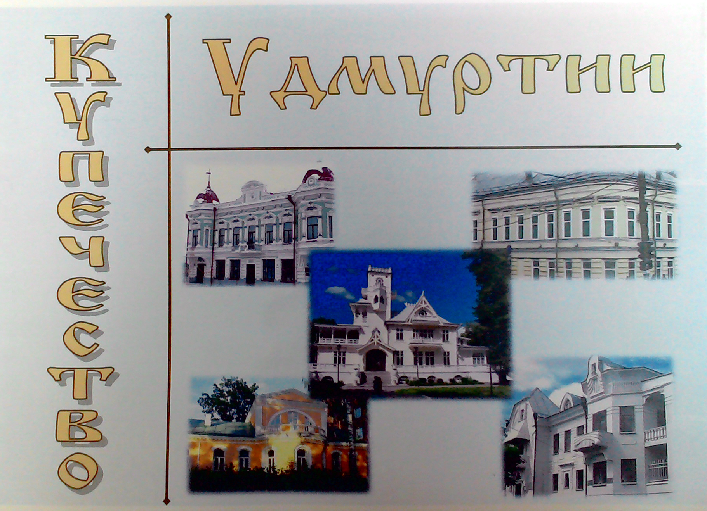
Купечество Удмуртии: многоформат. издание. – Ижевск: Удм. респ. б-ка для слепых, 2014.
Книга представляет собой многоформатное издание, в которое включены краткие сведения о развитии купеческого сословия на территории Удмуртской Республики, содержится информация о самых известных купцах Удмуртии и представлены рельефно-графические изображения купеческих домов, являющихся объектами культурного наследия федерального значения.

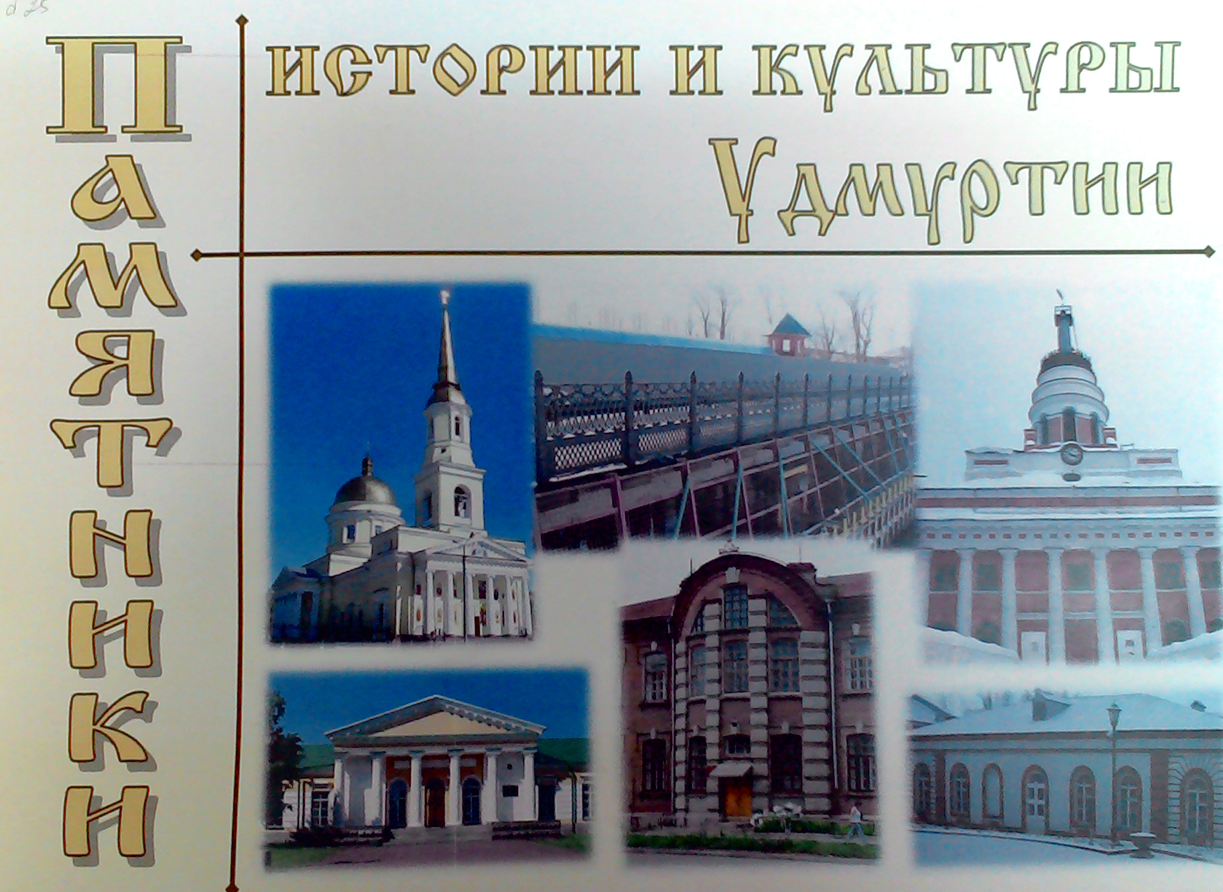
Памятники истории и культуры Удмуртии: многоформат. издание. – Ижевск: Удм. респ. б-ка для слепых, 2014.
В книгу вошли сведения о шести памятниках архитектуры, расположенных на территории города Ижевска: Гауптвахта (Здание денежной кладовой), Заводская плотина, Школа имени Свободы, Главный корпус оружейного завода, Арсенал, Александро-Невский собор. Пять из них включены в перечень памятников федерального значения. Альбом сопровождается рельефно-графическими иллюстрациями.
Книга предназначена для читателей, интересующихся историей республики.


Куляшов П. Было 12 разбойников: роман. – Ижевск: Удм. респ. б-ка для слепых, 2014.
Главный герой романа Арсентий Угрюмов еще в раннем детстве прошел через суровые испытания: раскулачивание отца, ссылка всей семьи в сталинские лагеря, смерть близких. Но несмотря на все это Арсентий выстоял и остался настоящим человеком. Действие романа развивается в 30-80-е годы.
Книга представлена в рельефно-точечном и звуковом форматах.

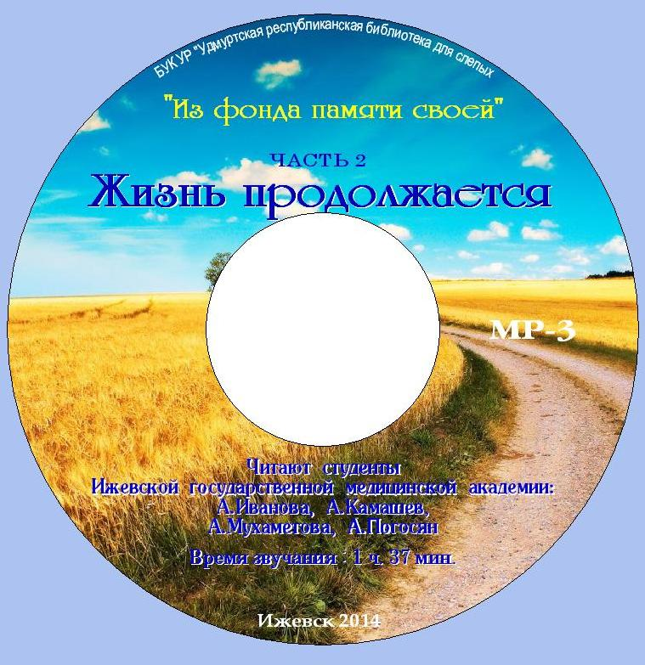
Воронцов В.Н. Жизнь продолжается: музыкально-поэтический сборник. – Ижевск: Удм. респ. б-ка для слепых, 2014.
Вторая часть музыкально-поэтического цикла «Из фонда памяти своей» незрячего поэта и музыканта Воронцова Вениамина Николаевича. Сборник посвящен 100-летию матери автора и его 75-летию. В записи сборника принимали участие студенты Ижевской государственной медицинской академии.

Галерея образов: рассказы. – Ижевск: Удм. респ. б-ка для слепых, 2014.
В сборник вошли рассказы неизвестных широкой публике удмуртских авторов, изданные в литературном журнале «Луч». Это истории из жизни обычных людей, забавные и драматические, истории, из которых складывается жизнь любого человека с ее радостями и горестями, надеждами и разочарованиями. Книга предназначена для широкого круга читателей.
Издание представлено в рельефно-точечном, крупношрифтовом и звуковом форматах.

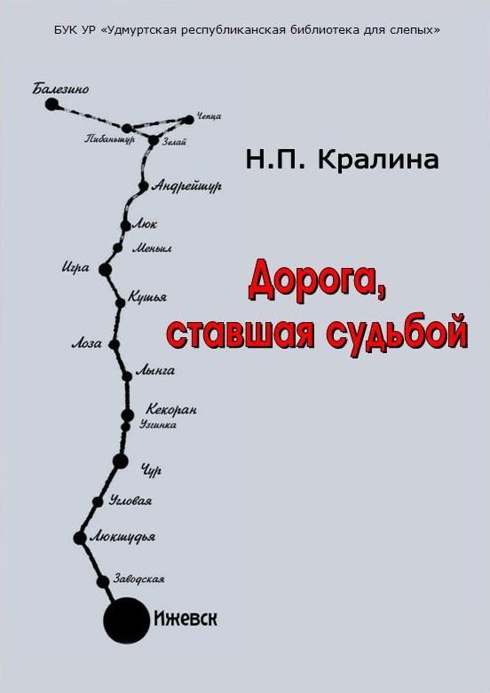
Кралина Н. Дорога, ставшая судьбой: повесть. – Ижевск: Удм. респ. б-ка для слепых, 2014.
Книга Надежды Петровны Кралиной посвящена строительству железной дороги Ижевск-Балезино в военные годы. Острым публицистическим словом автор обращается к современной молодежи, нередко сопоставляя героическое прошлое и контрастное настоящее нашей жизни. Книга посвящена всенародному подвигу, беспримерному героизму безымянных, в большинстве своем, детей, подростков, женщин и стариков Удмуртии, прокладывавших эту дорогу.
Книга представлена в крупношрифтовом и звуковом форматах.


Вострокнутов С. На волнах мечты: стихи. – Ижевск: Удм. респ. б-ка для слепых, 2014.
Новая книга незрячего поэта, члена союза писателей Удмуртии, уроженца города Воткинска Сергея Вострокнутова. Стихи Сергея дают полное представление о многогранности его таланта. Его лирический герой - человек легкий и солнечный, но в тоже время философ, задумывающийся о бренности земного, о величии любви, о предательстве и смерти.

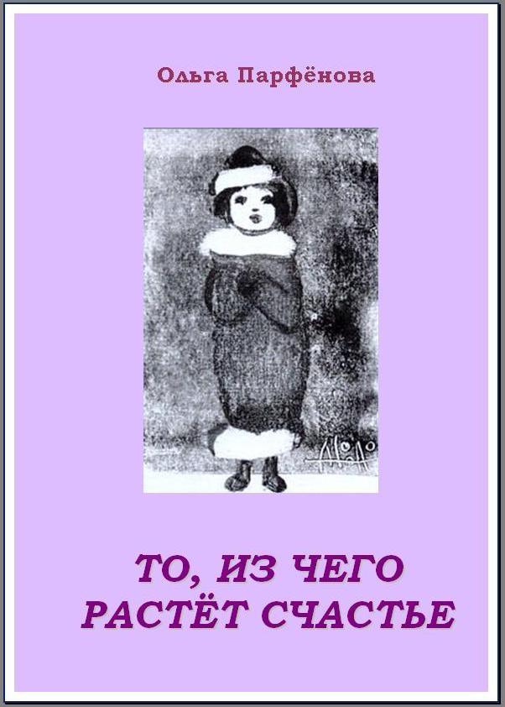
Парфенова О. то, из чего растет счастье: Впечатления жизни: рассказы. – Ижевск: Удм. респ. б-ка для слепых, 2014.
Ольга Парфенова умеет во всех деталях увидеть окружающий ее мир, находить что-то значимое в мелочах. Произведения автора подкупают своей достоверностью, искренностью, подлинностью человеческих характеров. Читаются они просто и увлекательно. Этому способствуют и открытость суждений, и мягкий лиризм, и светлый юмор.


Сказки народов мира. – Ижевск: Удм. респ. б-ка для слепых, 2014.
Каждый народ создает свой неповторимый волшебный мир сказок, в котором отражены национальные традиции и образ народа. Сказки знакомят детей с представлениями о добре и зле, о долге и справедливости, они отражают взгляды народа, знакомят с его языком, нравственными устоями, бытом и укладом жизни.
В данную книгу вошли самые интересные и увлекательные сказки удмуртского, татарского, украинского и других народов, проживающих на территории Удмуртской Республики.
Сборник представлен в рельефно-точечном, крупношрифтовом и звуковом форматах. Кроме того, сборник сопровождает рельефно-графическое пособие «Герои народных сказок», в котором представлены графические изображения главных героев.

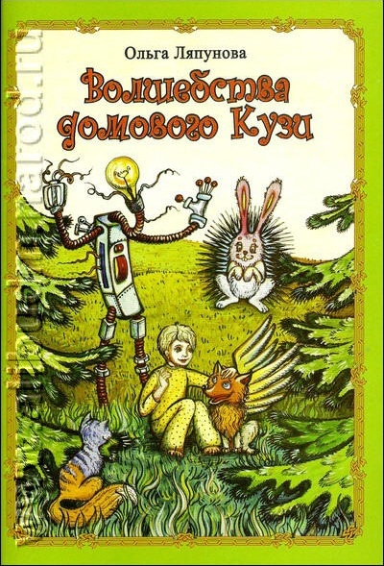
Ляпунова О. Волшебства домового Кузи: сказки. – Ижевск: Удм. респ. б-ка для слепых, 2014.
Ольга Ляпунова не принадлежит к числу тех писателей, которые прочитываются раз и потом навсегда забываются. Это остроумные сказки-рассказы о том, как мальчик, растущий в современном городе и посещающий обычный детский сад, познаёт мир сказочной культуры.
Книга выпущена в крупношрифтовом и звуковом форматах.

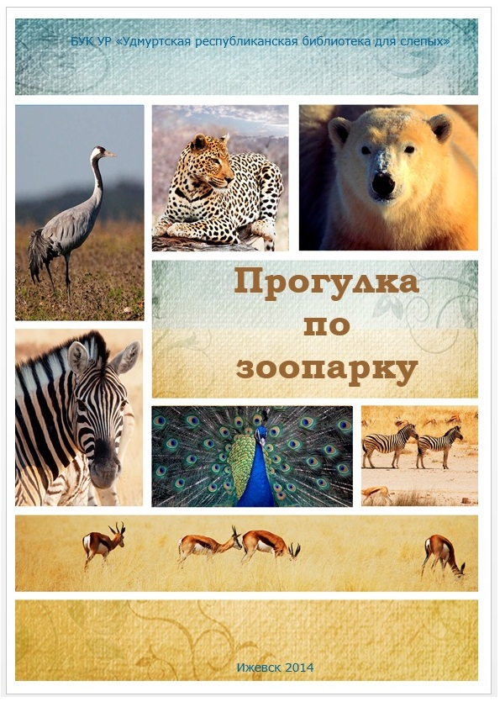
Прогулка по зоопарку. – Ижевск: Удм. респ. б-ка для слепых, 2014.
В 2013 году исполнилось 5 лет со дня открытия Зоологического парка Удмуртской Республики. Сегодня это одно из любимейших мест отдыха ижевчан и гостей столицы.
В данную книгу вошли краткие сведения о некоторых обитателях ижевского зоопарка, их питании, продолжительности жизни, местообитании в природе.
Текст представлен в крупношрифтовом, рельефно-точечном, звуковом и рельефно-графическом форматах.

